SESIONES DE SANACION GRUPALES

Todos sabemos que el cuerpo permanece vivo si tiene entrada de la energía del alma que la “anima”. La evolución y el desarrollo de la humanidad está coartada por su genética:
En condiciones ideales el alma alimenta armónicamente al cuerpo físico, emocional, mental, etc. Pero en el caso de ruptura de su conexión con el cuerpo, éste se ve parcialmente desprotegido y penetran las infecciones y las energías interferentes.
Nosotros somos el resultado de una suma de experiencias (gratas y no gratas) así que vamos guardando en nuestra estructura todas las experiencias por tanto dentro de nosotros hay situaciones irresolutas por nosotros y también por la genética y por los registros del alma, que impiden que consigamos nuestros objetivos y una vida saludable.
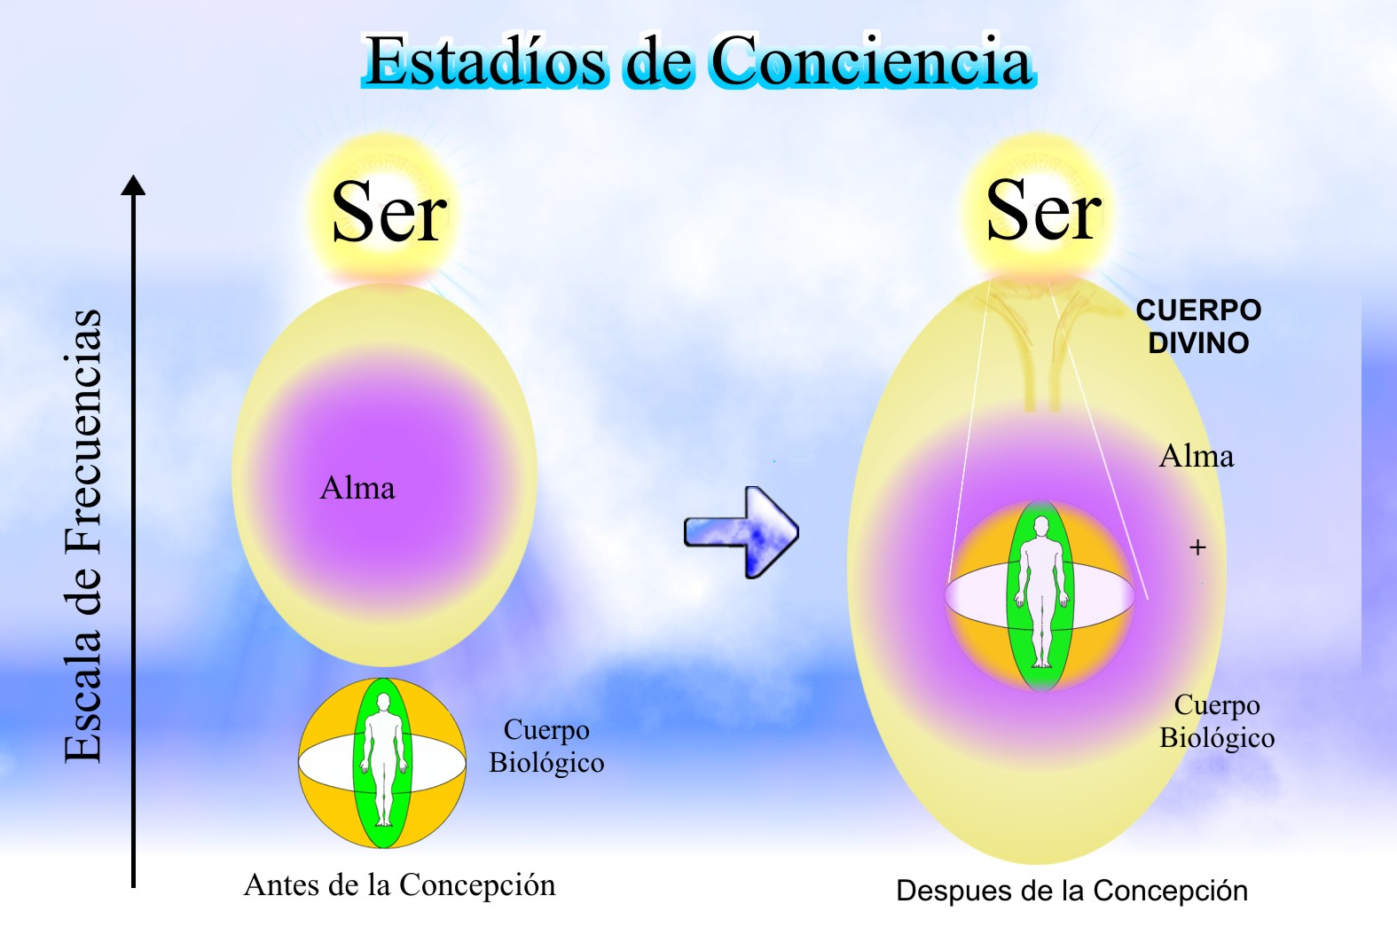
En las siguientes paginas podemos ver la síntesis de lo que sucede en las experiencias traumáticas y tenemos que darnos cuenta que están guardadas dentro de nuestra esfera de vida. Así mismo vemos que estas experiencias se pueden extraer de nuestra esfera y sanarlas devolviéndolas a nuestra esfera en excelentes condiciones.

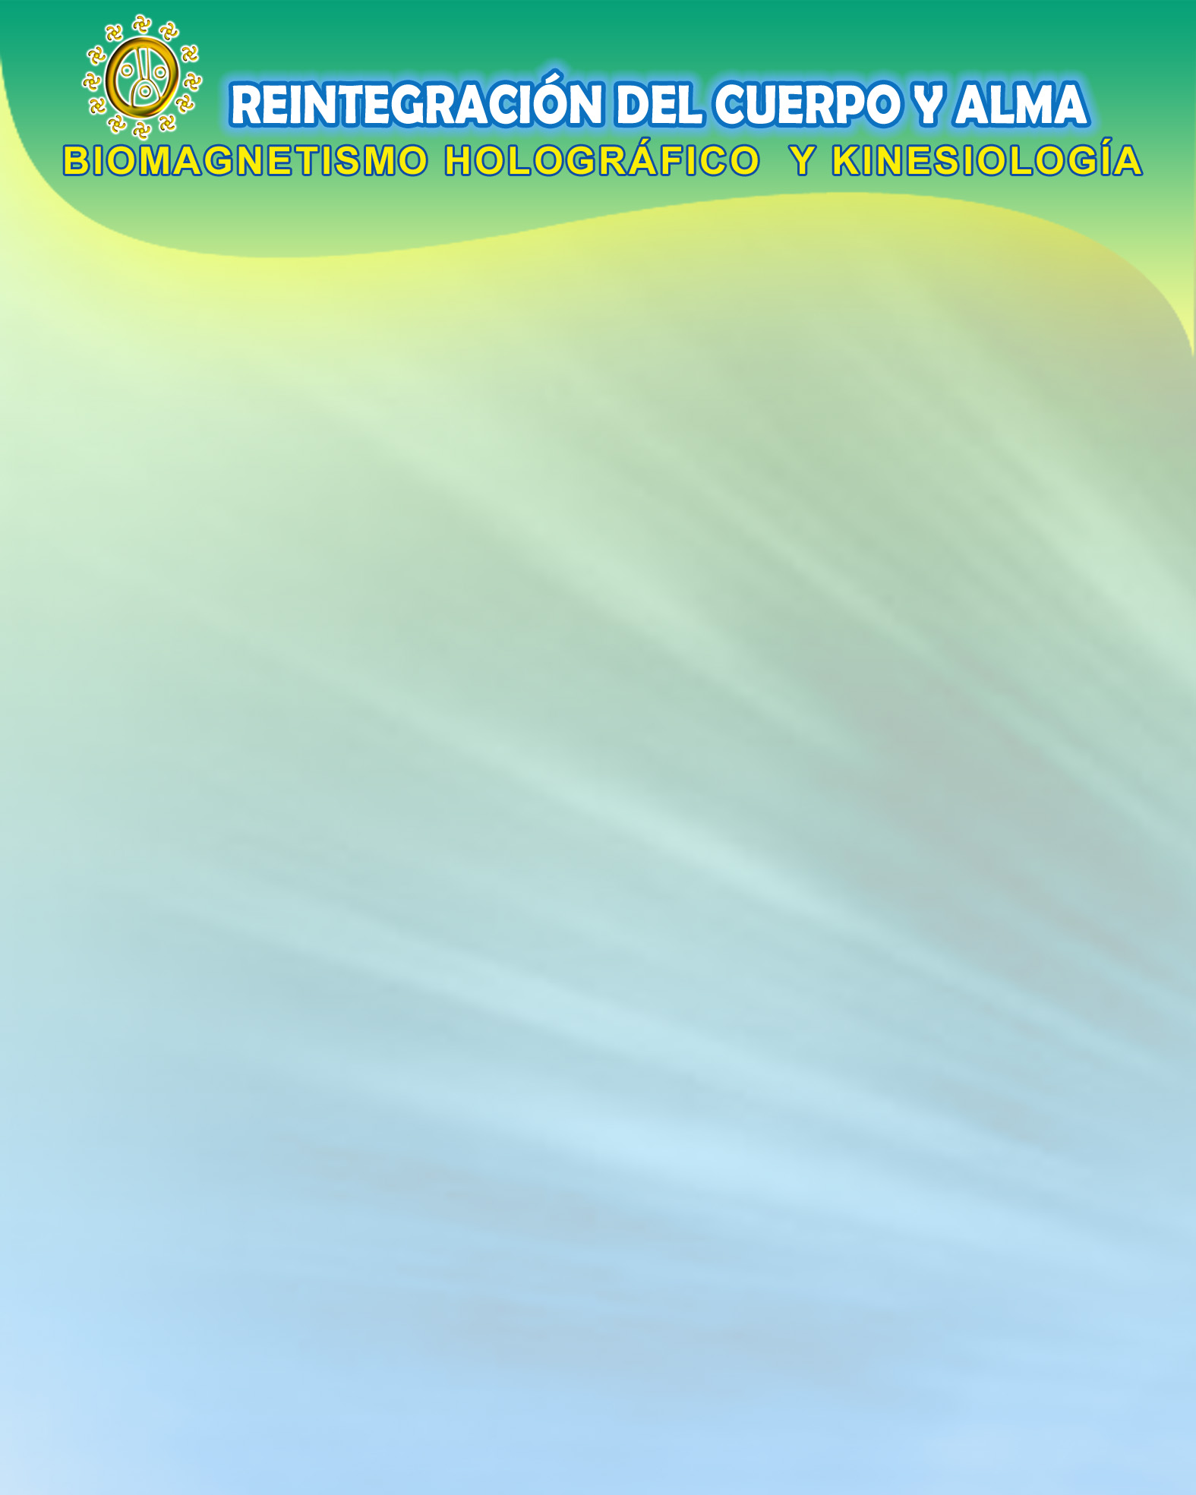
I
ALBERTO ARRIBALZAGA (ZAYAAB KAN)

¿Cuántos de ustedes no consiguen sus objetivos a pesar de que trabajan arduamente en ellos? ¿Cuántos de ustedes no pueden mejorar modificando sus comportamientos aunque hayan hecho varias equilibraciones (con kinesiología u otros sistemas)?
¿Cuántos de ustedes tienen infecciones recurrentes?
¿Cuánta gente conoce con enfermedades graves, crónicas?
En todos los casos anteriores están involucrados episodios de ruptura en el SISTEMA CUERPO/ALMA originadas por eventos traumáticos de esta y otras vidas así como los heredados por la genética de sus ancestros.
En caso de shocks-traumas (físico, emocional, mental, del alma)
suceden 3 fenómenos:
AGUJEROS
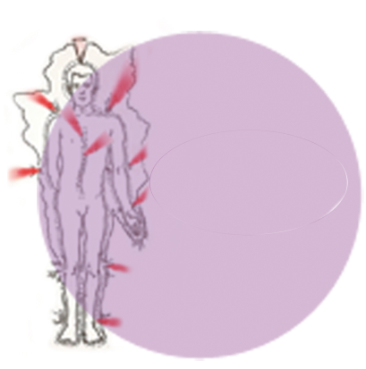
- El sistema que une el cuerpo y el alma se rompe:
El alma se ve desplazada, hay agujeros y grietas en el aura y órganos del cuerpo que no reciben la ENERGIA VITAL.
Hay 7 formas de ruptura de esta estructura y hay 7 HOLOGRAMAS para componerla.

ALMA
DESPLAZADA

2. CREACIONES EN ESTADO DE EMERGENCIA
El cuerpo se halla en un elevado estado de alerta, hay mucha adrenalina en el sistema la cual ayuda a que se anclen profundamente los pensamientos de esos momentos:
“Me voy a matar”, “Me voy a quedar paralítico”, “Todo ha terminado”, “Me han partido el alma”. Estos programas cristalizan cuerpos energéticos en nosotros. En casos extremos hay disfunciones sin que haya una lesión física.

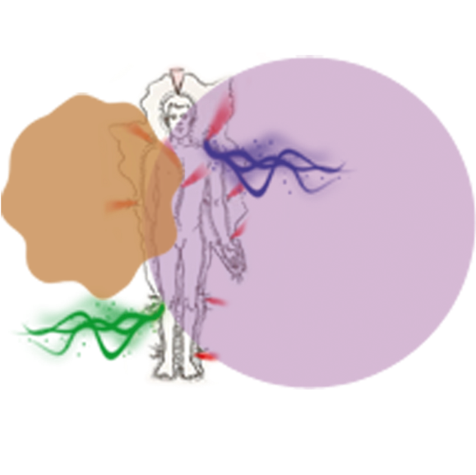
ENERGIAS
INTERFERENTES

- LAS ENERGIAS INTERFERENTES, VIRUS, BACTERIAS, PARASITOS INVADEN EL CUERPO.
Al encontrarse parte del cuerpo sin protección las energías interferentes entran e influencian nuestros comportamientos (fobias, miedos, incapacidades) y le contagian sus enfermedades.

La mayor parte de los protocolos terapéuticos no tienen en cuenta todos los factores implicados y por tanto no se resuelve la situación aunque aparentemente este equilibrada.
Nuestra inteligencia natural toma lo mejor de las técnicas y se adapta pareciendo en equilibrio. Sin embargo cuando nosotros le desafiamos con los hologramas el cuerpo muestra estas heridas abiertas y todos los meridianos/chacras y músculos se muestran “inhibidos”

II
ALBERTO ARRIBALZAGA (ZAYAAB KAN)

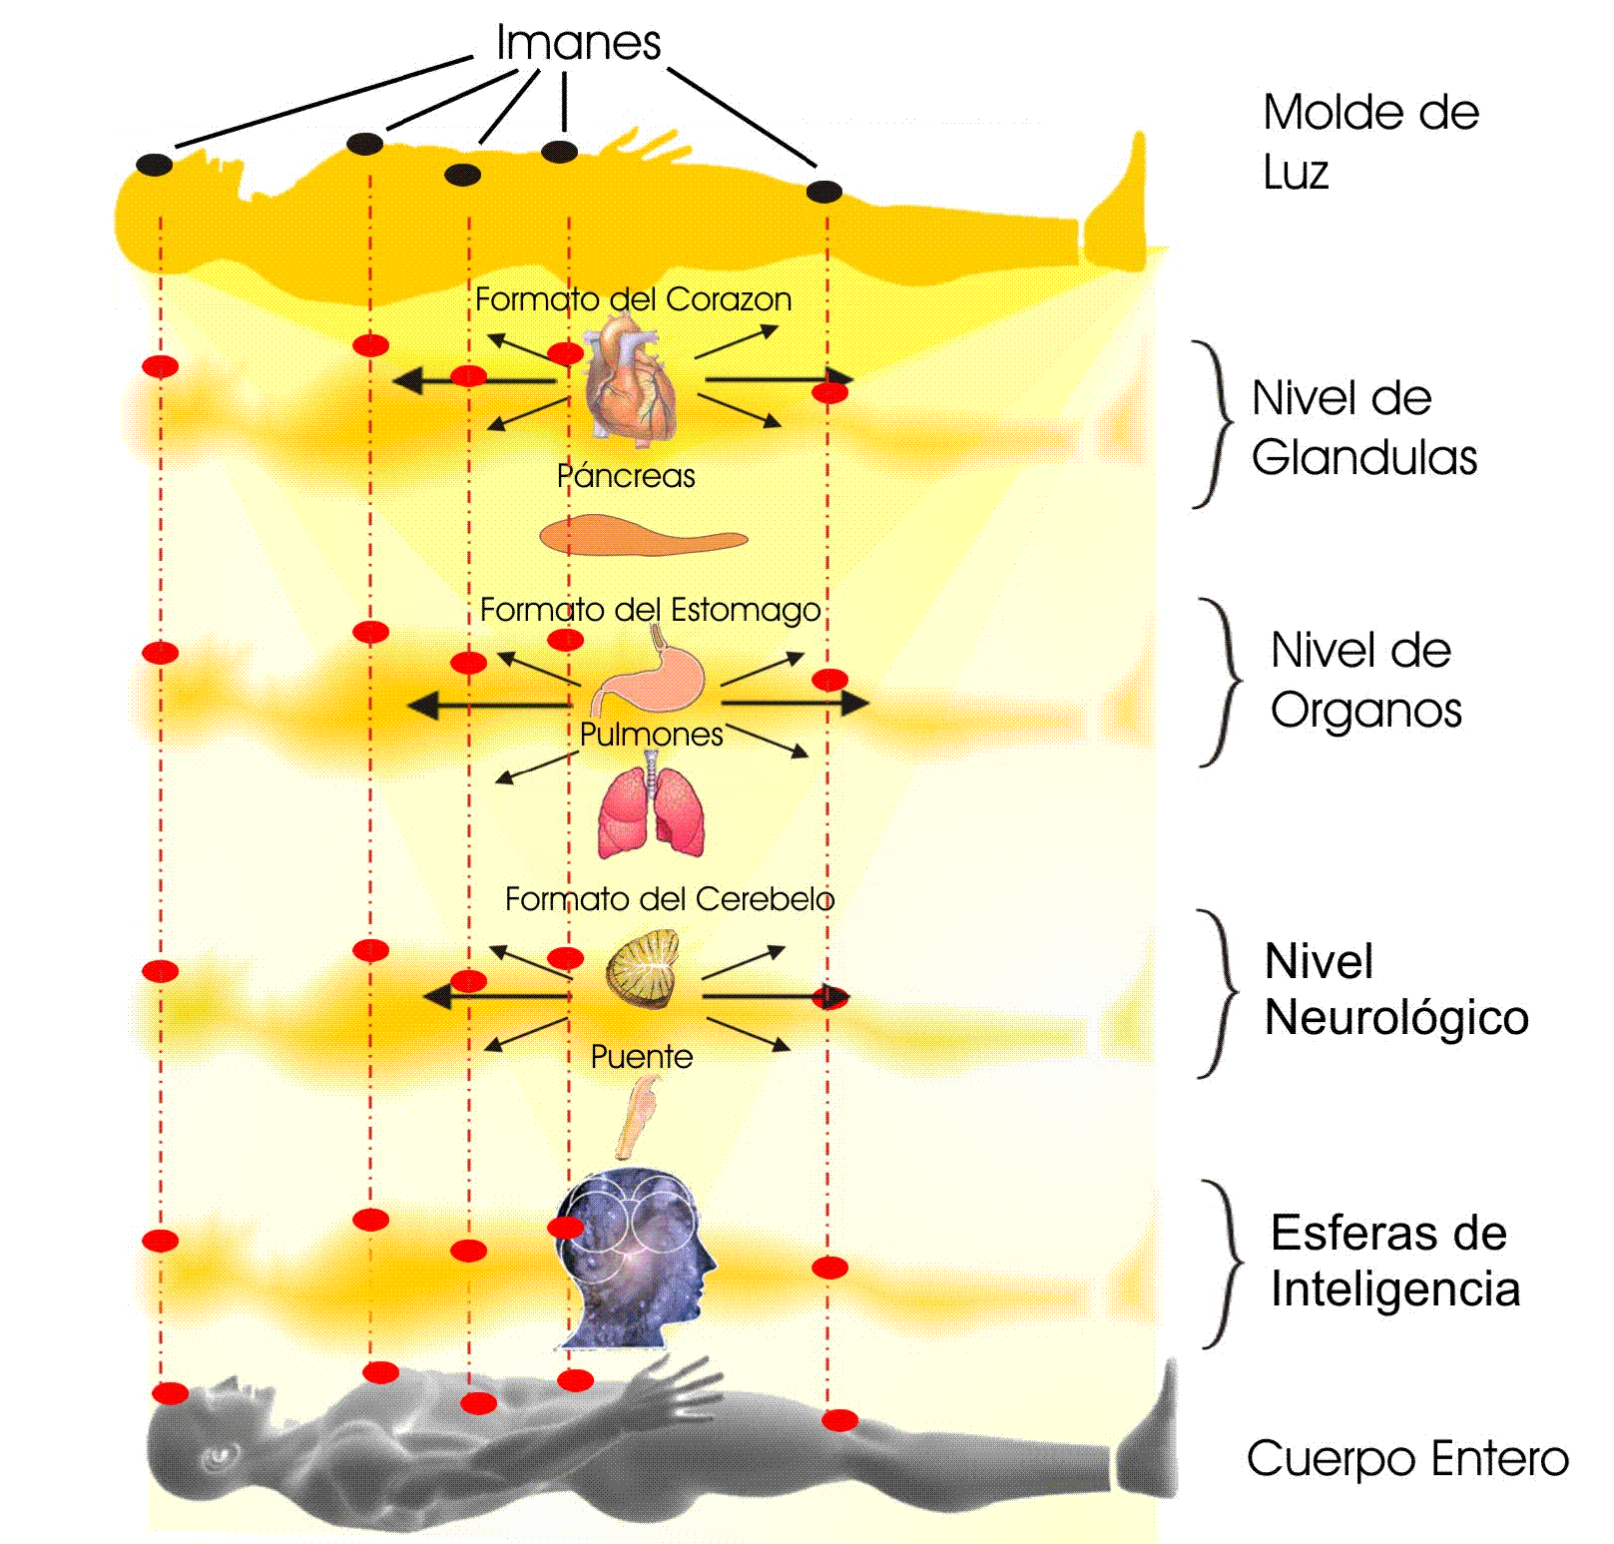

SOLUCION:
1a. LA RESTAURACION DEL SISTEMA CUERPO/ALMA BIONERGETICO
Una vez que se colocan los imanes a los puntos de holograma. 5 minutos los magnetos restauran los campos energéticos entre el cuerpo y el alma y las rupturas y agujeros en el aura se cierran. Los virus, bacterias, parásitos desaparecen.

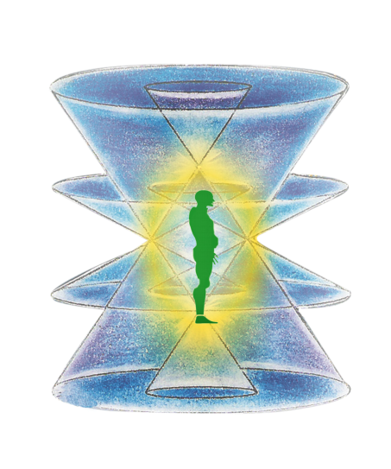
1b. GEOMETRIAS SAGRADAS: Proporcionar un espacio de sanación, donde los patrones enfermos se disipan y los patrones del Ser Superior se instauran (físico, emocional, mental, Crístico, alma, cuerpo divino).

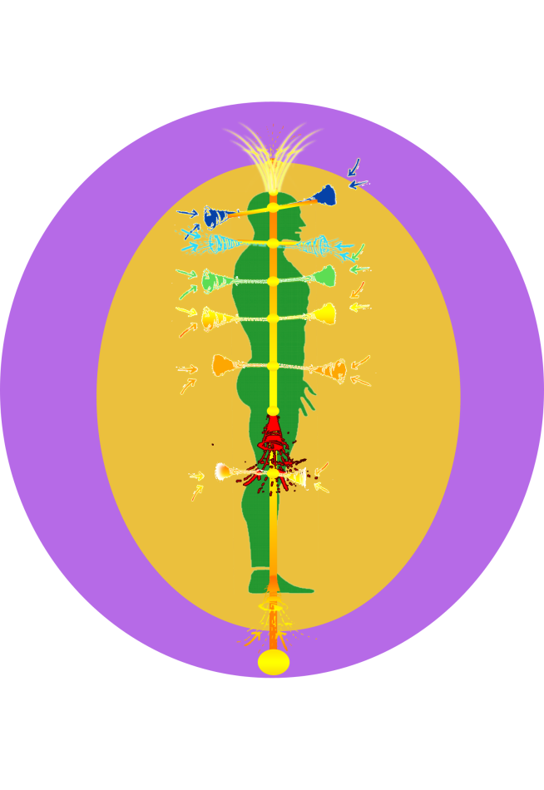

2. LAS ENERGIAS INTERFERENTES SON SACADAS: esto se hace en conexión con el
Ser Superior de la persona. Su influencia en nuestro comportamiento y su contaminación también desaparece.

3. CREACION DE UN NUEVO UNIVERSO: Todas las creaciones a lo largo del evento tienen que ser deshechas y deben ser substituidas por una buena nueva creación (la mente y el alma se reprograman). Hay un protocolo especial que debe seguirse para ello.

Acoplamiento Armonico de
CUERPO/ALMA

La genética de la humanidad está diseñada para que se produzca una ruptura de la conexión con el alma en 7 formas, veamos los casos:

- Shock-Trauma por un accidente, noticia inesperada, susto, etc.
- Programaciones de muerte y destrucción (Me quiero morir, Tiro la toalla, Lo voy a matar, etc.)
- Experiencias de ser traicionado o traicionar a alguien (mi conyugue me deja por otro, mi padre, madre, socio me traiciona, yo estoy traicionando a alguien).
- Autocastigo o proyección de castigo a otros (por culpabilidad, resentimiento, etc.)
- Ser traicionado por la VIDA, por DIOS.
- Ser ultrajado, mancillado, ser gravemente ofendido.
- Incapacidad de comprender, incapacidad de hallar la solución, mis ideas no son respetadas.

Por eso muchas veces son insuficientes las terapias emocionales, mentales, energéticas ya que no están considerados todos los elementos implicados en especial la unión Cuerpo/Alma.
En estas sesiones grupales se trabajan memorias de nuestras almas y también de nuestras diferentes genéticas, con ello vamos sanando nuestra capacidad evolutiva.
En la primera sesión (3¹/₂ horas) se enseña a trabajar con el glifo solar, las geometrías sagradas y los decretos. El kinesiólogo Alberto Arribalzaga va a realizar la sanación en cadena utilizando el BIOMAGNETISMO HOLOGRAFICO y el trabajo con los Seres de Luz dirigiendo el proceso para la resolución de los primeros 3 modelos de ruptura que son los más frecuentes.
En la segunda sesión se trabajara con los otros 4.

Precio Sugerido: 40€

